MỤC LỤC

Mục | Nội dung | Trang
A | ĐẶT VẤN ĐỀ | 1
1 | Lí do chọn đề tài | 1
2 | Mục đích nghiên cứu | 1
3 | Đối tượng nghiên cứu | 1
4 | Phương pháp nghiên cứu | 1
B | NỘI DUNG CỦA SÁNG KIẾN KINH NGHIỆM | 2
1 | Cơ sở lý luận | 2
2 | Thực trạng của vấn đề | 2
3 | Một số kinh nghiệm giúp học sinh phát hiện và tìm lời giải cho bài toán phương trình, bất phương trình vô tỉ trong đề thi THPTQG môn Toán với sự hỗ trợ của máy tính FX-570VN. | 3
 | 3.1. Hướng dẫn học sinh hiểu, biết sử dụng phím SOLVE và chức năng TABLE để tìm nghiệm của phương trình. | 3
 | 3.2. Hướng dẫn học sinh giải phương trình bậc cao với sự hỗ trợ của máy tính cầm tay | 5
 | 3.3. Hướng dẫn học sinh giải phương trình, bất phương trình vô tỉ bằng phương pháp lũy thừa hai vế với sự hỗ trợ của máy tính cầm tay. | 6
 | 3.4. Hướng dẫn học sinh giải phương trình, bất phương trình vô tỉ bằng phương pháp nhân liên hợp với sự hỗ trợ của máy tính cầm tay. | 7
 | 3.5. Hướng dẫn học sinh giải phương trình, bất phương trình vô tỉ bằng phương pháp hàm số với sự hỗ trợ của máy tính cầm tay. | 12
 | 3.6. Hướng dẫn học sinh phát hiện và tìm lời giải cho bài toán phương trình vô tỉ trong đề thi THPT QG 2015 với sự hỗ trợ của máy tính cầm tay. | 15
4 | Hiệu quả của sáng kiến kinh nghiệm | 18
C | KẾT LUẬN, KIẾN NGHỊ | 18

A. MỞ ĐẦU
1. LÝ DO CHỌN ĐỀ TÀI.
Từ năm 2015, Bộ GD &ĐT tiến hành sát nhập 2 kỳ thi tốt nghiệp THPT và kỳ thi tuyển sinh Đại học thành một kỳ thi chung được gọi là kỳ thi THPT Quốc gia. Điều này đặt ra nhiều trăn trở cho những cán bộ quản lý, các thầy cô giáo giảng dạy và bản thân mỗi học sinh phải tìm hiểu, nắm bắt chương trình, đề thi và tìm ra phương án dạy, học như thế nào để có thể có được cả hai mục tiêu là đỗ tốt nghiệp và trúng tuyển vào Đại học.
Để đỗ được tốt nghiệp học sinh cần tập trung làm chắc 60% các câu hỏi cơ bản. Đối với học sinh học tốt muốn trúng tuyển vào các trường Đại học tốp trên ngoài việc làm tốt các câu cơ bản cần phải có phương án học tập thế nào để có thể làm được 40% các câu phân loại với độ khó tăng dần.
Có thể nói phương trình và bất phương trình vô tỉ là một chuyên đề sâu rộng và có nhiều mức độ phân loại khác nhau thường xuất hiện ở câu lấy điểm 8 hoặc 9 trong các đề thi tuyển sinh vào Đại học và kỳ thi THPT Quốc gia môn Toán những năm gần đây. Để làm được câu này yêu cầu học sinh không chỉ nắm vững về tư duy tổng hợp các phương pháp đại số, giải tích, hình học mà còn phải có khả năng sử dụng tốt máy tính cầm tay.
Qua nhiều năm giảng dạy và tham gia luyện thi học sinh giỏi và Đại học môn Toán tại Trường THPT Thạch Thành 2 tôi mạnh dạn chọn đề tài: “Một số kinh nghiệm giúp học sinh phát hiện và tìm lời giải cho bài toán phương trình, bất phương trình vô tỉ trong đề thi THPTQG môn Toán với sự hỗ trợ của máy tính FX-570VN PLUS”
2. MỤC ĐÍCH NGHIÊN CỨU.
- Giúp cho học sinh và đồng nghiệp có thêm hướng tiếp cận bài toán phương trình, bất phương trình vô tỉ.
3. ĐỐI TƯỢNG NGHIÊN CỨU.
- Phương pháp sử dụng máy tính cầm tay phát hiện và tìm lời giải cho bài toán phương trình, bất phương trình vô tỉ trong đề thi THPTQG môn Toán của học sinh lớp 12 trường THPT Thạch Thành 2.
4. PHƯƠNG PHÁP NGHIÊN CỨU.
Thực hiện tổng hợp các phương pháp: Nghiên cứu xây dựng cơ sở lý thuyết, điều tra khảo sát thực tế, thu thập thông tin xử lý số liệu.
B. NỘI DUNG SÁNG KIẾN KINH NGHIỆM
1. CƠ SỞ LÝ LUẬN.
- Các ứng dụng của máy tính cầm tay vào việc dạy và học toán đã trở nên phổ biến trong những năm trở lại đây. Đặc biệt một số chuyên đề khó có thể trở nên dễ dàng ngay cả với những học sinh yếu khi tham gia kỳ thi THPTQG với sự hỗ trợ của máy tính cầm tay. Chính vì thế hàng năm các sở giáo dục đạo tạo luôn đấu mối để mở các lớp tập huấn cho giáo viên nhằm trang bị các kiến thức và ứng dụng của máy tính cầm tay trong giải toán. Các trường THPT tăng cường việc bồi dưỡng giải toán trên máy tính cầm tay cho học sinh nhằm đạt kết quả cao trong kỳ thi học sinh giỏi giải toán trên máy tính cầm tay được tổ chức hằng năm cũng như có kiến thức để làm tốt các câu phân loại trong đề thi THPT QG.
- Trên cơ sở Qui chế thi THPTQG ban hành kèm theo Thông tư số 02/2015/TT-BGD ĐT ngày 26/2/2015 của Bộ GD ĐT, ngày 17/6/2015 Bộ GD ĐT ra công văn số 3013/BGD ĐT – CNTT về việc danh sách máy tính cầm tay được mang vào phòng thi trong đó có FX- 570 VN Plus là dòng máy tính được học sinh ưa dùng nhất hiện nay.
- Phương trình, bất phương trình vô tỷ là dạng toán thường gặp trong đề thi Đại học và THPTQG những năm gần đây. Dạng toán này đòi hỏi học sinh phải có tầm nhìn bao quát, suy nghĩ theo nhiều hướng giải khác nhau mới có thể tìm được hướng giải nhanh chóng và chính xác nhất. Công cụ hỗ trợ đắc lực cho việc giải phương trình, bất phương trình là máy tính bỏ túi. Tuy nhiên nhiều học sinh vẫn chưa khai thác được chức năng này của máy tính.
2. THỰC TRẠNG VẤN ĐỀ.
Trường THPT Thạch Thành 2 là một trường đóng tại địa bàn miền núi của tỉnh Thanh Hóa. Điều kiện học tập, sinh hoạt của học sinh ngày càng được cải thiện. Chất lượng giáo dục của nhà trường ngày càng đi lên từng bước khẳng định vị thế của nhà trường. Hàng năm tỉ lệ đỗ tốt nghiệp là 98 đến 100%; tỉ lệ học sinh đỗ vào các trường Đại học cao đẳng từ 35 đến 40%. Tuy nhiên vẫn chưa vượt lên các trường THPT trong địa bàn huyện nhà. Số lượng học sinh đỗ vào các trường Đại học tốp trên còn khiêm tốn. Môn Toán có vai trò rất quan trọng số để đưa chất lượng nhà trường đi lên. Qua thống kê điểm thi môn Toán trong kỳ thi Đại học và THPTQG của học sinh nhà trường qua một vài năm gần đây có thể thấy rằng hàng năm số lượng học sinh đạt từ 8 điểm trở lên còn ít. Phần đông các em đã đặt được mức độ điểm 6 đến 7 điểm. Như vậy có thể nói hầu như các em chưa làm được 3 câu hỏi phân loại trong đề thi (câu lấy điểm 8-9-10) mà phần phương trình, bất phương trình vô tỉ là rất hay gặp. Điều này có nhiều nguyên nhân, tuy nhiên có thể thấy rằng phần lớn học sinh chưa có tư duy sáng tạo trong việc học phần vô tỉ, có đầy đủ máy tính cầm tay nhưng không biết cách khai thác và ứng dụng trong giải toán mà chỉ dùng lại ở việc tính toán đơn thuần.
Mặt khác, việc thay đổi cơ chế thi cử không chỉ lúng túng cho học sinh trong việc tìm phương pháp học tập phù hợp mà bản thân các thầy cô giáo trong nhà trường cũng gặp nhiều khó khăn, trăn trở. Việc sử dụng máy tính để giải toán đã nói đến nhiều nhưng nhà trường chưa có tài liệu nào chính thống giúp học sinh ứng dụng tốt trong kỳ thi THPTQG môn Toán.
Trước tình hình đó, tôi đưa ra một số kinh nghiệm giúp học sinh nhà trường biết khai thác máy tính cầm tay tìm lời giải cho bài toán phương trình, bất phương trình vô tỉ và các câu hỏi phân loại trong đề thi THPTQG.
3. MỘT SỐ KINH NGHIỆM GIÚP HỌC SINH PHÁT HIỆN VÀ TÌM LỜI GIẢI CHO BÀI TOÁN PHƯƠNG TRÌNH, BẤT PHƯƠNG TRÌNH VÔ TỈ TRONG ĐỀ THI THPTQG MÔN TOÁN VỚI SỰ HỖ TRỢ CỦA MÁY TÍNH FX-570VN PLUS.
3.1. Hướng dẫn học sinh hiểu, biết sử dụng phím SOLVE và chức năng TABLE để tìm nghiệm của phương trình.

- Phím SHIFT CALC hay ta thường gọi là SOLVE:
Nguyên tắc hoạt động của chức năng này là khi ta nhập một giá trị bất kì thì màn hình hiển thị ”X=?” thì bộ xử lý sẽ quay một hình tròn có tâm là điểm ta vừa nhập trên trục hoành, với bán kính lớn dần. Khi gặp giá trị gần nhất thỏa mãn thì máy sẽ dừng lại và hiển thị giá trị đó dưới dạng phân số tối giản hoặc số thập phân. Nếu trong một thời gian nhất định mà máy vẫn chưa tìm được nghiệm thì máy sẽ hiển thị giá trị gần nhất máy tìm được thỏa mãn phương trình với sai số hai vế là thấp nhất. L-R ở hàng thứ hai trên màn hình chính là sai số ở hai vế (thông thường sai số này rất bé khoảng 10⁻⁶ trở xuống).
- Chức năng TABLE: (MODE 7)
Chức năng này cho phép hiển thị đồng thời các kết quả của một biểu thức trong đó các giá trị biến ta gán là cấp số cộng. Chức năng này cho phép ta nhìn tổng thể các giá trị của biểu thức, thuận lợi cho việc sử dụng tính liên tục và dấu của biểu thức để dự đoán khoảng chứa nghiệm một cách tiết kiệm thời gian.
Ví dụ 1: Hãy dự đoán các nghiệm của phương trình
(Đề thi THPTQG 2015)
Điều kiện
Ta sử dụng Chức năng TABLE: (MODE 7) để dự đoán nghiệm như sau:
- Bấm MODE 7 và nhập vào màn hình máy tính | 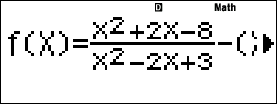
- Bắt đầu tính từ giá trị -2 | 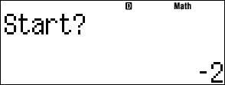
- Đến giá trị 10 | 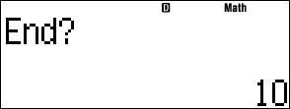
- Bước nhảy bằng 1 | 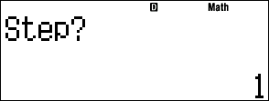
- Ta xem màn hình kết quả
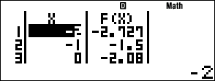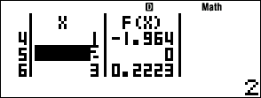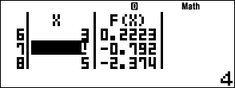
Từ bảng kết quả ta đi đến các nhận xét sau:
- Ta thấy với x = 2 thì f(x) = 0. Vậy x = 2 là nghiệm của phương trình đề bài.
- Ta thấy f(3) = 0,2223; f(4) = -0,792. Theo tính chất của hàm số liên tục chứng tỏ phương trình còn có nghiệm khác trong khoảng (3; 4).
Tiếp tục ta dùng chức năng SOLVE để tìm nghiệm còn trên khoảng (3; 4)
- Nhập phương trình vào màn hình máy tính | 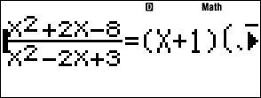
- Bấm SHIFT CALC 3 = | 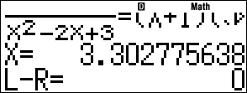
- Ta có nghiệm gần đúng là x = 3,302775638.
Việc tìm ra được nghiệm đúng x =2 và nghiệm gần đúng x = 3,302775638 sẽ giúp ích cho ta nhiều trong việc tìm ra cách giải mà chúng ta sẽ tìm hiểu ở các mục tiếp theo.
3.2. Hướng dẫn học sinh giải phương trình bậc cao với sự hỗ trợ của máy tính cầm tay.
Đối với phương trình bậc hai, bậc ba có nghiệm hữu tỉ thì học sinh dễ dàng tìm được nghiệm bằng cách bấm trực tiếp mode 5 trên máy tính cầm tay.
Đối với các phương trình bậc cao hơn 3 mà có nghiệm hữu tỉ. Ta có thể hướng dẫn học sinh sử dụng lược đồ Hoocne để đưa về phương trình dạng tích của các nhân tử có bậc thấp hơn.
Đối với các phương trình bậc cao chỉ có các nghiệm vô tỉ thì ta sử dụng máy tính cầm tay để phát hiện ra cách giải như thế nào. Cơ sở lý luận ở đây chính là việc sử dụng định lý Viet đảo: Nếu hai số có tổng bằng S, có tích bằng P thì hai số đó là nghiệm của phương trình
Từ đó ta có nhận xét: Nếu phương trình f(x) = 0 có 2 nghiệm có tổng bằng S, có tích bằng P thì ta có .
Ví dụ 2: Giải phương trình .
Ta sẽ nhẩm nghiệm bằng chức năng SOLVE như sau:
- Nhập phương trình vào màn hình máy tính
- Bấm SHIFT CALC 1 = | 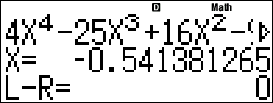
- Máy cho nghiệm x₁ ta gán vào A | 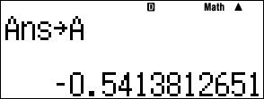
- Nhập phương trình vào màn hình máy tính. Bấm SHIFT CALC 5 = | 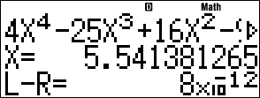
- Máy cho nghiệm x₂ ta gán vào B | 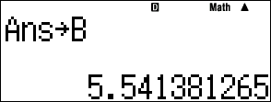
- Ta tính A+B = 5 | 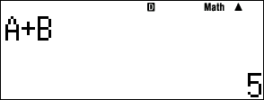
- Ta tính A.B = -3 | 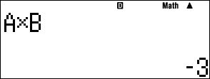
Vậy phương trình đã cho có nhân tử là
Ta thực hiện phép chia cho được thương là . Như vậy
Ta đi đến lời giải:
Nhận xét: Đối với phương trình bậc cao nếu dùng lệnh SOLVE tìm được 2 nghiệm có tổng S và tích P là hai giá trị hữu tỉ thì ta luôn tìm được nhân tử là . Từ đó ta có thể tìm ra các nhân tử còn lại và nhanh chóng giải được phương trình.
Bài tập áp dụng: Giải các phương trình sau:
1/ Đáp số:
2/ Đáp số:
3/ Đáp số:
4/ Đáp số:
5/ Đáp số:
3.3. Hướng dẫn học sinh giải phương trình, bất phương trình vô tỉ bằng phương pháp lũy thừa hai vế với sự hỗ trợ của máy tính cầm tay.
Hai dạng cơ bản thường được giải bằng phương pháp lũy thừa hai vế đó là:
1/ 2/
Ví dụ 3: Giải phương trình (Trích đề thi khối B 2014)
Khi gặp phương trình này học sinh lực học trung bình sẽ lúng túng đi tìm phương pháp giải. Tuy nhiên với sự hỗ trợ của máy tính cầm tay chúng ta giúp học sinh không còn ngại việc lũy thừa hai vế để có phương trình bậc 4 sau đó tiến hành nhẩm nghiệm và tìm nhân tử.

Dùng lệnh SOLVE ta nhẩm được phương trình (*) có 2 nghiệm thỏa mãn . Từ đó phương trình (*) có nhân tử là . Thực hiện phép chia cho được thương là .
Ta có
Kết hợp với điều kiện suy ra phương trình có 2 nghiệm là:
Ngoài cách lũy thừa hai vế ở trên, để giải phương trình này với sự hỗ trợ của máy tính cầm tay chúng ta có thể hướng học sinh làm bằng phương pháp nhân liên hợp, hay tách nhân tử ... được biết đến ở các phần tiếp theo của sáng kiến.
Bài tập áp dụng: Giải các phương trình sau:
1/ Đáp số:
2/ Đáp số:
3/ Đáp số:
4/ Đáp số:
5/ Đáp số:
3.4. Hướng dẫn học sinh giải phương trình, bất phương trình vô tỉ bằng phương pháp nhân liên hợp với sự hỗ trợ của máy tính cầm tay.
Để giải quyết bài toán phương trình vô tỉ bằng phương pháp nhân liên hợp thì quan trọng nhất là phải nhẩm được nghiệm của phương trình đó. Với phương trình có chứa mà nhẩm được nghiệm x = a thì để tạo ra nhân tử (x – a) ta phải tạo ra biểu thức sau đó tiến hành nhân chia cho biểu thức liên hợp của nó.
Đối với các bài toán chỉ có 1 nghiệm hữu tỉ, nhiều nghiệm hữu tỉ, hay các bài toán chỉ có các nghiệm vô tỉ... Ta sẽ khai thác ứng dụng của máy tính cầm tay trong các ví dụ tương ứng sau đây.
Ví dụ 4: Giải phương trình
(Trích đề thi khối B 2011)
Điều kiện:
Trước hết ta dùng TABLE để tìm nghiệm hoặc khoảng nghiệm của phương trình như sau:
- Bấm MODE 7 và nhập vào màn hình máy tính
- Bắt đầu tính từ giá trị 0 | 
- Đến giá trị 6 | 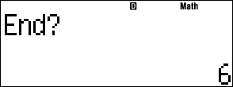
- Bước nhảy bằng 1
- Ta xem màn hình kết quả bằng việc di chuyển phím lên xuống.
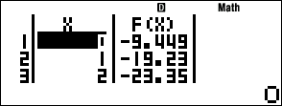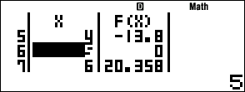
Ta nhận thấy có nghiệm x = 5 và qua đó ta thấy không có khả năng xuất hiện nghiệm khác.
Thay x= 5 vào ta được .
Thay x= 5 vào ta được .
Vậy để có nhân tử (x – 5) ta cần tạo được các nhóm và
Từ đó ta đi đến lời giải như sau:
Điều kiện: . Ta có:
. Do với mọi .
Ví dụ 5: Giải bất phương trình
(Trích đề thi khối D 2014)
Điều kiện: Do đó để tạo ra nhân tử của bất phương trình ta dùng TABLE như sau:
- Bấm MODE 7 và nhập vào màn hình máy tính
- Bắt đầu tính từ giá trị -2, đến giá trị 6, bước nhảy bằng 1. Xem kết quả:
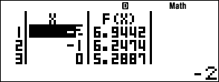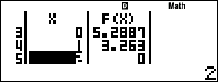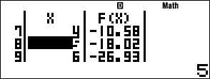
Ta nhận phương trình thấy có nghiệm x = 2 và qua đó ta không thấy có khả năng xuất hiện nghiệm khác.
Thay x= 2 vào ta được .
Thay x= 2 vào ta được .
Vậy để có nhân tử (x – 2) ta cần tạo được nhóm và
Từ đó ta đi đến lời giải như sau:
Điều kiện: Ta có phương trình
(Do với ta có:
)
Vậy tập nghiệm của bất phương trình là
Ví dụ 6: Giải phương trình
(Trích đề thi khối B 2013)
Điều kiện: Do đó để tìm nghiệm của phương trình ta dùng TABLE như sau:
- Bấm MODE 7 và nhập vào màn hình máy tính
- Bắt đầu tính từ giá trị 0, đến giá trị 6, bước nhảy bằng 1. Xem kết quả:
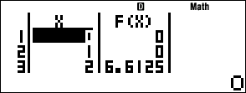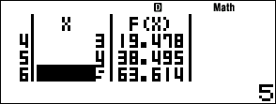
Ta nhận phương trình thấy có 2 nghiệm là x = 0; x = 1 và qua đó ta không thấy có khả năng xuất hiện nghiệm khác. Vậy cần tìm biểu thức liên hợp khi biết được 2 nghiệm hữu tỉ như thế nào. Chúng ta làm như sau:
Cho . Thay x = 0 và x = 1 ta được a = 1; b = 1
Cho . Thay x = 0 và x = 1 ta được c = 1; d = 2
Để có nhân tử trong phương trình ta cần tạo ra các nhóm biểu thức và .
Từ đó ta đi đến lời giải như sau:
Điều kiện: Ta có phương trình
(Do với )
Ví dụ 7: Giải bất phương trình
Điều kiện: Do đó để tìm nghiệm của phương trình ta dùng TABLE như sau:
- Bấm MODE 7 và nhập vào màn hình máy tính
- Bắt đầu tính từ giá trị 0, đến giá trị 8, bước nhảy bằng 1. Xem kết quả:
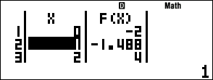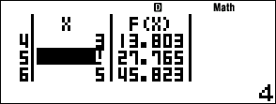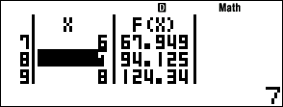
Qua bảng trên ta thấy phương trình không có nghiệm hữu tỉ tuy nhiên có nghiệm thuộc (1; 2). Vậy ta dùng lệnh SOLVE để nhẩm nghiệm đó.
- Nhập phương trình vào màn hình máy tính
- Bấm SHIFT CALC 2 = | 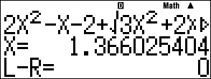
- Máy cho nghiệm gần đúng x = 1,366025404 ta gán vào A | 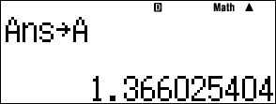
- Với x = 1,366025404. Ta tính và
- Ta tính = 3,366025404 = A + 2 | 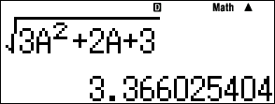
- Ta tính = 3,732050808 = 2A + 1 | 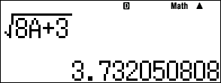
Đến đây ta cần phải tạo các nhóm biểu thức và . Khi thực hiện nhân liên hợp ta sẽ được nhân tử là .
Chìa khóa của bài toán này là việc sử dụng máy tính để tìm ra được biểu thức và sau đó tiến hành nhân liên hợp.
Từ đó ta đi đến lời giải như sau:
Điều kiện: Ta có bất phương trình:
(Do ta có với )
Kết luận: Tập nghiệm của bất phương trình là : .
Qua các ví dụ trên chúng ta nhấn mạnh học sinh cần chú ý cách tìm ra biểu thức liên hợp khi chỉ tìm được 1 nghiệm hữu tỉ, nhiều nghiệm hữu tỉ, hay chỉ tìm được nghiệm vô tỉ.
Bài tập áp dụng: Giải các phương trình, bất phương trình sau:
1/ Đáp số:
2/ Đáp số:
3/ Đáp số:
4/ Đáp số:
5/ Đáp số:
3.5. Hướng dẫn học sinh giải phương trình, bất phương trình vô tỉ bằng phương pháp hàm số với sự hỗ trợ của máy tính cầm tay.
- Nếu hàm số f(x) liên tục và đơn điệu trên khoảng K. Khi đó với mọi u, v thuộc K ta có:
- Nếu hàm số f(x) liên tục và đồng biến trên khoảng K. Khi đó với mọi u, v thuộc K ta có: .
- Nếu hàm số f(x) liên tục và nghịch biến trên khoảng K. Khi đó với mọi u, v thuộc K ta có: .
Vấn đề đặt ra là làm sao để tìm được u, v và chọn ra hàm số f(t) liên tục, đơn điệu? Ta xem xét ở các ví dụ dưới đây.
Ví dụ 8: Giải phương trình
(Câu lấy điểm 10 trong Đề thi tuyển sinh Cao đẳng 2012)
Điều kiện: Ta dùng TABLE để dự đoán nghiệm của phương trình. Thấy không có nghiệm nguyên nhưng có 1 nghiệm thuộc khoảng (0; 1). Ta dùng lệnh SOLVE để nhẩm nghiệm ta được:
- Nhập phương trình vào màn hình máy tính
- Bấm SHIFT CALC 1 =
- Máy cho nghiệm gần đúng x = 0,8090169944 ta gán vào A | 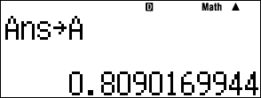
- Ta tính = 1,618033989 = 2A | 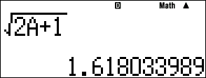
Như vậy . Vậy ta có thể tìm các hàm đặc trưng liên tục và đơn điệu f(t) sao cho hoặc
Cách biến đổi 1:
Ta nghĩ đến việc xét hàm số . Từ đó ta có hàm số liên tục và đồng biến trên R nên phương trình đưa về:
Cách biến đổi 2:
Ta nghĩ đến việc xét hàm số . Từ đó ta có hàm số liên tục và đồng biến trên R nên phương trình đưa về:
Ví dụ 9: Giải phương trình
(Đề thi thử THPTQG Lần 2 năm 2016 của Trường THPT Lý Thái Tổ - Bắc Ninh)
Ta dùng TABLE để dự đoán nghiệm của phương trình. Thấy phương trình có 1 nghiệm x = 2 và có 1 nghiệm thuộc khoảng (0; 1).
Với nghiệm đẹp x = 2 ta tiến hành thêm bớt để nhân liên hợp tạo thành nhân tử như sau:

Đến đây ta dùng lệnh SOLVE để nhẩm nghệm còn lại trong khoảng (0; 1)
Ta dùng lệnh SOLVE để nhẩm nghiệm ta được:
- Nhập phương trình vào màn hình máy tính
- Bấm SHIFT CALC 0 =
- Máy cho nghiệm gần đúng x = 0,6180339887 ta gán vào A | 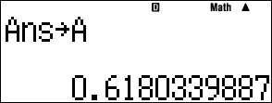
- Ta tính = 1,618033989. Nhận thấy = | 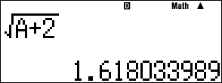
Như vậy . Vậy ta có thể tìm các hàm đặc trưng liên tục và đơn điệu f(t) sao cho
Nhận thấy x = 0 không là nghiệm ta có:
Ta nghĩ đến việc xét hàm số . Từ đó ta có hàm số liên tục và đồng biến trên R nên phương trình đưa về:
Kết luận: Phương trình có hai nghiệm
Bài tập áp dụng: Giải các phương trình, bất phương trình sau:
1/ Đáp số:
2/ Đáp số:
3/ Đáp số:
4/ Đáp số:
5/ Đáp số:
3.6. Hướng dẫn học sinh phát hiện và tìm lời giải cho bài toán phương trình vô tỉ trong đề thi THPT QG 2015 với sự hỗ trợ của máy tính cầm tay.
Ví dụ 10: Giải phương trình
(Đề thi THPTQG 2015)

Trước hết ta nhận thấy đây là phương trình vô tỉ không mẫu mực. Do đó ta sử dụng máy tính cầm tay dự đoán nghiệm của nó.
Bằng cách làm ở Ví dụ 1, ta biết phương trình có nghiệm đúng x =2 gán vào biến A và nghiệm gần đúng x = 3,302775638 gán vào biến B.
Thực hiện tính ta thấy , ta cần tìm nhóm nhân tử
. Tiếp tục tính ta thấy , ta cần tìm nhóm nhân tử . Từ đó ta đi đến các cách giải quyết sau:
Cách 1: Phân tích để tạo nhân tử : Điều kiện
.
Đến đây ta tiếp tục thêm bớt để có lượng nhân tử
.
Cách 2: Phương pháp nhân liên hợp: Điều kiện . Ta có
(*)

.
Từ (*) ta có
.
Từ đó ta có với ta có phương trình
Cách 3: Phương pháp lũy thừa hai vế:
Từ (*) ta chứng minh được x > 2 (như cách 2). Lũy thừa 2 vế của (*) ta được:
Dùng lệnh SOLVE nhẩm được 2 nghiệm có tổng bằng 3, có tích bằng -1 nên phương trình có nhân tử . Ta có phương trình đưa về;
(Do x>2)
Cách 4: Phương pháp hàm số:
Dùng lệnh SOLVE nhẩm được nghiệm gần đúng x = 3,302775638 gán vào biến B. Thực hiện tính ta thấy , ta cần tìm hàm số f(t) liên tục và đơn điệu sao cho
Thật vậy ta đặt ta có . Đặt ta có
Vậy ta đi đến xét hàm số là hàm số liên tục và đơn điệu trên R. Từ đó .

4. HIỆU QUẢ CỦA SÁNG KIẾN KINH NGHIÊM.
Thực hiện kiểm nghiệm hiệu quả tác động của sáng kiến trên lớp thực nghiệm là 12A3 và lớp đối chứng 12A2 được đánh giá là có học lực đầu vào ngang nhau. Thống kê kết quả thi thử THPTQG lần 1 (Chưa có tác động) và lần 2 (Đã có tác động) của hai lớp như sau:
THỐNG KÊ KẾT QUẢ THI THỬ THPTQG LẦN 1
Lớp | SL dự thi | < 5 điểm |  | Điểm từ 5 đến 7 điểm |  | Điểm từ 7 đến 8 điểm |  | > 8 điểm
12A2  (Lớp đối chứng) | 35 | 6 | 17% | 26 | 74% | 3 | 9% | 0 | 0%
12A3  (Lớp thực nghiệm) | 35 | 8 | 23% | 25 | 71% | 2 | 6% | 0 | 0%
THỐNG KÊ KẾT QUẢ THI THỬ THPTQG LẦN 2
Lớp | SL dự thi | < 5 điểm |  | Điểm từ 5 đến 7 điểm |  | Điểm từ 7 đến 8 điểm |  | > 8 điểm
12A2  (Lớp đối chứng) | 35 | 4 | 11% | 28 | 80% | 2 | 6% | 1 | 3%
12A3  (Lớp thực nghiệm) | 35 | 4 | 11% | 23 | 66% | 3 | 9% | 5 | 14%
Qua thống kê có thể thấy số lượng học sinh đạt điểm > 8 của lớp 12A3 tăng hơn hẳn so với lớp 12A2. Mặt khác năng lực tư duy sáng tạo của học sinh lớp thực nghiệm để làm các câu hỏi phân loại trong đề thi THPTQG cũng cải thiện khá nhiều. Việc khai thác và sử dụng máy tính cầm tay để giải toán ngày càng hiệu quả.
Tác động của sáng kiến kinh nghiệm còn thấy được với nhiều đồng nghiệp từ trước đến nay chưa coi trọng việc sử dụng máy tính trong giải toán. Hiện tại đang hăng hái tìm hiểu và áp dụng sáng kiến trong giảng dạy và nâng cao trình độ của bản thân.
C. KẾT LUẬN, KIẾN NGHỊ.
Các ứng dụng của máy tính cầm tay vào việc dạy và học toán đã trở nên rất phổ biến trong những năm trở lại đây. Đặc biệt với chuyên đề phương trình và bất phương trình vô tỉ luôn có mặt trong kỳ thi THPTQG. Chính vì thế bản thân mỗi giáo viên cần trang bị các kiến thức và ứng dụng của máy tính cầm tay trong giải toán.
Các thầy cô giáo lên lớp không chỉ dừng lại ở việc truyền thụ kiến thức cho học sinh mà cần phải truyền được cảm hứng học tập cho các em, giúp học sinh tự tìm ra kiến thức mới, lĩnh hội kiến thức mới một cách sáng tạo không bị gượng ép thì chất lượng học sinh sẽ được nâng lên rõ rệt.
Sáng kiến kinh nghiệm có khả năng áp dụng tốt hơn ở các lớp khác có số lượng học sinh đăng ký xét tuyển Đại học cao như 12A1, và các lớp có chiều hướng theo khối A của nhà trường. Ngoài ra còn có thể áp dụng cho đối tượng học sinh khối 12 nói chung của các trường THPT trên địa bàn toàn tỉnh.
Ngoài ra sáng kiến kinh nghiệm còn là một tài liệu tham khảo tốt cho giáo viên toán và các em học sinh. Vì vậy nên trưng bày tại thư viện của nhà trường để mọi người tham khảo. Hiện tại nhà trường chưa có tài liệu nào về ứng dụng của máy tính cầm tay trong giải đề thi THPTQG.
XÁC NHẬN  CỦA THỦ TRƯỞNG ĐƠN VỊ | Thanh Hóa, ngày 20 tháng 5 năm 2016  Tôi xin cam đoan đây là SKKN của mình viết, không sao chép nội dung của người khác.  Nguyễn Văn Hải

TÀI LIỆU THAM KHẢO

1. Phương pháp sử dụng máy tính Casio trong giải toán - Đoàn Trí Dũng và Bùi Thế Việt - NXB Đại học Sư phạm TP Hồ Chí Minh.
2. Bộ đề thi tuyển sinh Đại học cao đẳng và THPT Quốc gia môn Toán – Nguồn Bộ GD&ĐT.
3. Tuyển tập đề thi thử THPT Quốc gia 2016 nguồn http://violet.com.vn.

